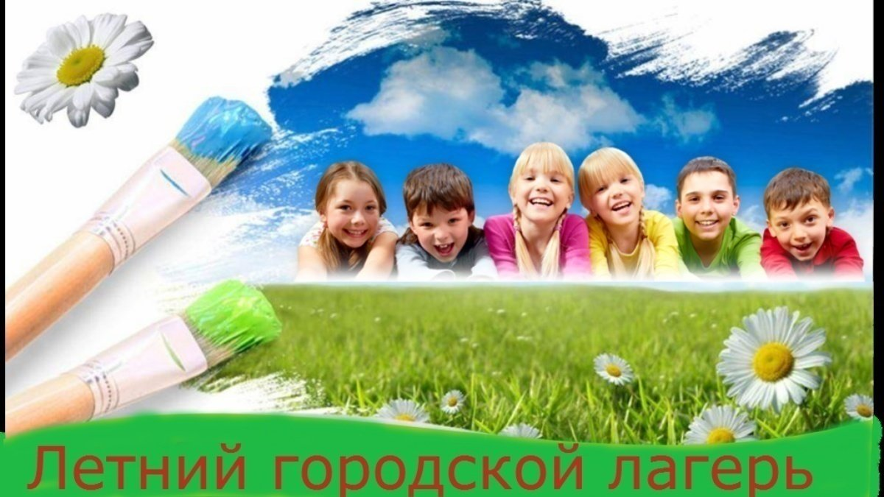
ПЛАН МЕРОПРИЯТИЙ
на 20-26 июля 2020 года
КРАСНОКАМСКИЙ ГО
Дата и время | Наименование мероприятия | Место проведения,  https: //
УЧРЕЖДЕНИЯ ОБРАЗОВАНИЯ:
МАОУ «СОШ № 8», корпус 2
Июль 2020 | День дружбы «Ты, да я, да мы с тобой!» | https://sh8-krkam.edusite.ru/
Июль 2020 | День спорта | https://sh8-krkam.edusite.ru/
Июль 2020 | Праздник «Эх, лето, лето звездное нас зовет…» | https://sh8-krkam.edusite.ru/
Июль 2020 | Праздник «Зелёная планета». Создание рисунков и плакатов «Чистое небо», «Мы за чистую воду!» | https://sh8-krkam.edusite.ru/
Июль 2020 | Тематический поход «Береза-символ Родины моей». Театрализация «Эти забавные животные» | https://sh8-krkam.edusite.ru/
Июль 2020 | Выпуск листовок «Эти удивительные растения родного края» | https://sh8-krkam.edusite.ru/
МАОУ «СОШ № 10»
01.06.-31.07.2020 | «Марафон добрых дел» | https://sh10-krkam.edusite.ru/
01.06.-31.07.2020 | Выставка творческих работ «Здравствуй, Лето!» | https://sh10-krkam.edusite.ru/
01.06.-31.07.2020 | Фестиваль спорта «Сдаем ГТО дома» | https://sh10-krkam.edusite.ru/
01.06.-31.07.2020 | Уроки энергосбережения «Экономим ресурсы» | https://sh10-krkam.edusite.ru/
01.06.-31.07.2020 | Путешествие по городам России | https://sh10-krkam.edusite.ru/
01.06.-31.07.2020 | Конкурс семейных караоке «Спой со мной» | https://sh10-krkam.edusite.ru/
01.06.-31.07.2020 | Конкурс творческих работ «Для наших масок добавим красок» | https://sh10-krkam.edusite.ru/
01.06.-31.08.2020 | Выставка рисунков «Дети против насилия!» | https://sh10-krkam.edusite.ru/
01.06.-31.07.2020 | Конкурс проектных работ «Профессия моих родителей. Семейные династии» | https://sh10-krkam.edusite.ru/
01.06.-31.07.2020 | Ежедневные тренировочные тесты «Развиваем наблюдательность» | https://sh10-krkam.edusite.ru/
01.06.-31.07.2020 | Творческий конкурс «Танцевальная семья» | https://sh10-krkam.edusite.ru/
МБОУ «СОШ № 11»
01.06.-31.07.2020 | Фотомарафон « Мы активные», в рамках месячника антинаркотической направленности | https://sh11-krkam.edusite.ru/
01.06.-31.07.2020 | «Марафон добрых дел» | https://sh11-krkam.edusite.ru/
01.06.-31.07.2020 | Фестиваль творчества «Здравствуй, Лето!» | https://sh11-krkam.edusite.ru/
01.06.-31.07.2020 | Фестиваль спорта «Сдаем ГТО дома» | https://sh11-krkam.edusite.ru/
01.06.-31.07.2020 | Уроки энергосбережения «Экономим ресурсы» | https://sh11-krkam.edusite.ru/
01.06.-31.07.2020 | Онлайн-путешествие по городам России | https://sh11-krkam.edusite.ru/
01.06.-31.07.2020 | Конкурс семейных караоке «Спой со мной» | https://sh11-krkam.edusite.ru/
01.06.-31.08.2020 | Выставка рисунков «Дети против насилия!» | https://sh11-krkam.edusite.ru/
01.06.-31.07.2020 | Ежедневные тренировочные тесты «Развиваем наблюдательность» | https://sh11-krkam.edusite.ru/
01.06.-31.07.2020 | Творческий конкурс «Танцевальная семья» | https://sh11-krkam.edusite.ru/
01.06.-31.07.2020 | Конкурс кулинарных рецептов «Готовим дома» | https://sh11-krkam.edusite.ru/
МБОУ «Майская СОШ»
20.07.2020г. | Онлайн-просмотр фильмов о войне, обсуждение | https://mai-krkam.edusite.ru/
21.07.2020г. | Онлайн-просмотр видеоролика «Спасик и его друзья. Правила поведения при пожаре» | https://mai-krkam.edusite.ru/
22.07.2020г. | Онлайн викторина «Безопасный Интернет» | https://mai-krkam.edusite.ru/
23.07.2020г. | Дистанционная. Просмотр ролика «Блокадный дневник»: глазами Ольги Берггольц | https://mai-krkam.edusite.ru/
24.07.2020г. | Онлайн-посещение Музея «Русской сказки» | https://mai-krkam.edusite.ru/
МБОУ «Мысовская СОШ»
07.07.2020-09.08.2020 | Техника безопасности «ЗОЖ. Осторожно, огонь» | https://mys-krkam.edusite.ru/
17.07.2020-20.08.2020 | Техника безопасности «Электричество – опасно! Интернет безопасность!» | https://mys-krkam.edusite.ru/
МБОУ «Черновская СОШ»
01.07.2020-31.07.2020 | Дополнительное образование «Летний калейдоскоп» | https://tch-krkam.edusite.ru/
20.07.2020-30.07.2020 | Тематическая декада «Кинолето» | https://vk.com/public195790514
20.07.2020-30.07.2020 | Инструктажи «Безопасное лето» | https://vk.com/public195790514
20.07.2020-30.07.2020 | Работа групп по интересам «Юные Умники и умницы», «Почемучки», «Наш Пермский край», «Легоконструирование», «Экология от А до Я» | https://vk.com/public195790514
20.07.2020-30.07.2020 | Ежедневная зарядка | https://vk.com/public195790514
20.07.2020-30.07.2020 | Мастер-классы «Мастерим вместе», «Рисуем вместе» | https://vk.com/public195790514
20.07.2020-30.07.2020 | Мастер-классы по сценическому искусству | https://vk.com/public195790514
20.07.2020-30.07.2020 | Просмотр и Обсуждение просмотренных фильмов | https://vk.com/public195790514
20.07.2020-30.07.2020 | История российского кинематографа | https://vk.com/public195790514
МАОУ СОШ № 2 корпус 2
Еженедельно | Основы правовой грамотности «Подросток и закон» (еженедельно) | https://sh2-krkam.edusite.ru/
01.06.2020-31.08.2020 | Онлайн реализация проекта «Шахматы в школе» | https://sh2-krkam.edusite.ru/
МБОУ «КАШ-И»
22.07.2020 | «Веселая эстафета» | http://sh9-krkam.edusite.ru
МАОУ «Гимназия № 5»
02.07.2020 – 31.07.2020 | Онлайн-информирование: «Безопасное лето!» | МАОУ «Гимназия № 5»,  https://sh5-krkam.edusite.ru/, ВКонтакт
02.07.2020 – 31.07.2020 | Тест «Компьютер и безопасность» Номер теста: 76876056 Пройти тест можно на сайте videouroki.net, выполнив 2 шага:В разделе “Тесты” нажать синюю кнопку «Пройти тест», Ввести номер теста и выполнить его | videouroki.net
03.07.2020 – 31.07.2020 | Тест «Правила дорожного движения» Номер теста: 73719037Пройти тест можно на сайте videouroki.net | videouroki.net
03.07.2020 – 31.07.2020 | Тест «ПДД для велосипедистов» Номер теста: 82258295 Пройти тест можно на сайте videouroki.net | videouroki.net
08.07.2020 – 31.07.2020 | «Во саду ли? В огороде?»Летние фото с цветами, ягодами, другими дарами семейных дач, садов и огородов отправлять на электронную почту для создания красочного ролика достижений наших садоводов)) | Мартинкенайте К.В. (эл.почта kristische4ka@mail.ru )
02.07.2020 – 31.07.2020 | Конкурс сочинений о семье (форма и жанр по желанию) на одну из предложенных тем (по выбору):«Где семья дружна, не страшна беда» «Дерево держится корнями, а человек семьёй» «Семья — опора счастья» Создать фото- коллаж «Наша дружная семья» | Работы высылать на электоронный адрес:  marishka72@bk.ru;
08.07.2020 – 31.07.2020 | Виртуальная фотовыставка «Секреты семейных рецептов» Фото готовых блюд, кулинарных изделий, домашних заготовок и др. отправлять на электронный адрес | Мартинкенайте К.В. (эл.почта kristische4ka@mail.ru )
15.07.2020 – 31.07.2020 | 15 июля – Международный фестиваль варенья Из истории праздника  Придумать сказку «Путешествие ягодки» | http://mirkosmosa.ru/holiday/h-377  Работы высылать на адрес: marishka72@bk.ru
25.06.2020 – 31.07.2020 | Дистанционный фото-Post «Каникул много не бывает!» фотографии и рисунки на тему «Чем я занимаюсь на каникулах» отправлять организаторам на электронную почту | Мартинкенайте К.В.  (эл.почта kristische4ka@mail.ru )  Лопатина Л.Н.  (эл.почта lolyusi1@gmail.com)
июль | Создание творческой работы «Пусть всегда будет Солнце!» Сделать фото рисунка/коллажа/аппликации, центром которых является Солнце, выполненное из детских ладошек и выслать на электронную почту организаторов. | zanina.ania2014@yandex.ru;  rezukhinat@mail.
июль | ФОТО-ШОУ Самоделкин«Ремесло пить, есть не просит, а радость приносит!»  Создание объемных композиций из природного материала; цветочных композиций; оформление цветочных клумб и кашпо или вазонов. Фото работ отправить организаторам. | zanina.ania2014@yandex.ru;  rezukhinat@mail.
Дорогие ребята!
Приглашаем вас в дни летних каникул на онлайн - мероприятия!
Вас ждут: игровые и развлекательные программы,литературные викторины,
исторические часы,познавательные конкурсы,
мультфильмы,призыи много интересного!

